INSTITUTO FEDERAL DE EDUCAÇÃO, CIÊNCIA E TECNOLOGIA DO CEARÁ
IFCE CAMPUS FORTALEZA
PROGRAMA DE PÓS-GRADUAÇÃO EM EDUCAÇÃO PROFISSIONAL E TECNOLÓGICA - PROFEPT

ANGELICA BENÍCIO ALVES
ORIENTADOR: DR. SANDRO CÉSAR SILVEIRA JUCÁ

PRODUTO EDUCACIONAL – PLATAFORMA CIBERLITERATURA

FORTALEZA - CE
2019
SUMÁRIO

1 INTRODUÇÃO 3
2 DESCRIÇÃO DO PRODUTO EDUCACIONAL 4
3 APLICAÇÃO E AVALIAÇÃO DO PRODUTO EDUCACIONAL 7
4 CONSIDERAÇÕES FINAIS 9
REFERÊNCIAS 9

1 INTRODUÇÃO
Com o desenvolvimento tecnológico, foram exigidas novas competências e habilidades dos indivíduos, tendo em vista a atuação em ambientes sociais marcados pelo uso do ciberespaço. O sujeito, na contemporaneidade, precisa dispor, além do letramento impresso, de vários letramentos, como em hipertextos, em multimídias, em jogos, entre outros.
No centro desse complexo de habilidades evidenciou-se a necessidade de se envolver com as Tecnologias Digitais da Informação e da Comunicação (TDICs), algo que solicita os letramentos digitais. Conforme Dudeney, Hockly e Pegrum (2016, p. 17), letramentos digitais são “habilidades individuais e sociais necessárias para interpretar, administrar, compartilhar e criar sentido eficazmente no âmbito crescente dos canais de comunicação digital”. O usuário da língua deve ser capaz de construir colaborações que ultrapassem os limites pessoais, sociais, econômicos, políticos e culturais.
Sabe-se que, devido a utilização da internet, escrever e ler são atividades diárias praticadas pelas pessoas, tenham elas um nível elevado de instrução em relação ao espaço virtual ou não. Nesse sentido, compreende-se que os sujeitos com menor conhecimento participam de um número inferior de situações comunicativas, pois não foram apresentados aos diversos gêneros textuais. Isso evidencia deficiências na formação desses sujeitos, que não são levados a desenvolver a criticidade e a autonomia, para utilizar as potencialidades e navegar no ciberespaço.
Visualiza-se, então, a relevância dos diversos letramentos, direcionados tanto para professores, quanto para alunos, para que o ensino de Língua Portuguesa permaneça atual e atraente. Dudeney, Hockly e Pegrum (2016) são contundentes ao explicitar que assim como todas as tecnologias de comunicação anteriores, as ferramentas digitais também acarretaram mudanças visíveis no campo da língua, do letramento, da educação, da sociedade. Não é possível eliminá-las, mas compreender o seu funcionamento e utilizá-las para o bem-comum. Conforme Silva (2003, p.14), “Numa democracia com justiça social, espera-se que todos os indivíduos sejam devidamente preparados para a compreensão e o manejo de todas as tecnologias que servem para dinamizar ou fazer circular a cultura”.

A formação de leitores não pode ignorar esse tipo letramento, pois ele objetiva formar leitores autônomos, que explorem as variadas possibilidades comunicativas desencadeadas pelo hipertexto e pela hipermodalidade (VERGNA e SILVIA, 2008). É necessário, portanto, que os indivíduos, potenciais internautas, desenvolvam as competências necessárias que os façam se apropriarem dessas tecnologias e exercerem diferentes práticas de leitura e escrita voltadas para a situações sociais mediadas pela internet.
São inúmeras as possibilidades de trabalho com o letramento digital no processo de ensino/aprendizagem. Cabe, portanto, ao docente, avaliar, a partir das necessidades apresentadas e do contexto social dos estudantes, a melhor maneira de planejar e de trabalhar as aulas, observando sempre que o principal objetivo deve ser uma aprendizagem significativa, que tenha valor no cotidiano dos alunos, como identificar uma notícia falsa, avaliar a confiabilidade de um site, entre outras situações presentes no dia a dia dos internautas.
Diante disso, foi desenvolvido o produto educacional Plataforma Ciberliteratura, que apresenta propostas de leitura de hipertextos literários. O ambiente se caracteriza, principalmente, pela interação e acessibilidade, visando promover a proficiência leitora dos usuários.

2 DESCRIÇÃO DO PRODUTO EDUCACIONAL
Na Plataforma Ciberliteratura, disponível no endereço http://ifce.sanusb.org/ciberliteratura/, os usuários encontram hipertextos literários, que são explorados a partir de atividades de compreensão. Para tanto, os discentes contam com vídeos, imagens, links e áudios, que têm a função de facilitar a interpretação dos hipertextos.
A figura 1 apresenta a página principal do ambiente de aprendizagem, que, dispõe de quatro aulas virtuais. Intenciona continuar a alimentar essa plataforma, tendo em vista diversificar os gêneros textuais e garantir que os docentes encontrem mais possibilidades de aulas, que possam ser inseridas nos contextos específicos de cada escola.

Figura 1 – Tela inicial da plataforma
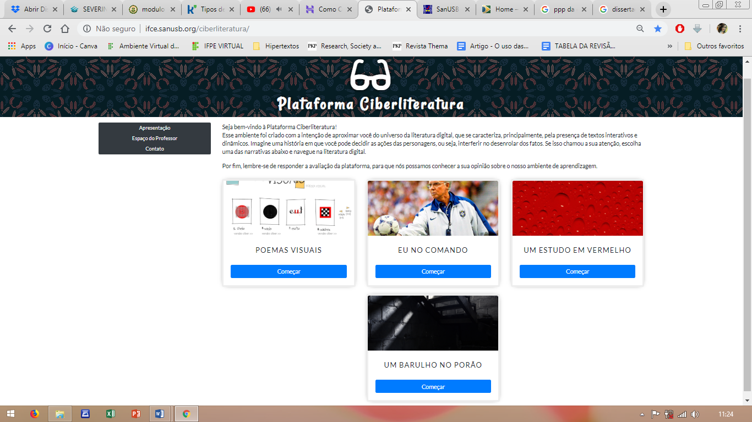
Fonte: http://ifce.sanusb.org/ciberliteratura/

Na plataforma, há também o comando “espaço do professor” (FIGURA 2) que é destinado ao esclarecimento sobre o funcionamento das aulas. Primeiramente, o docente é direcionado a uma reflexão sobre o perfil da maioria dos alunos. Eles são internautas e, por isso, a internet é tão presente no cotidiano dessas pessoas. Elas acessam páginas durante todo o dia seja para se comunicar ou para consumir informações. Isso significa que a escola, ao invés de se distanciar, devido a preconceitos, deve inserir essas tecnologias no espaço da sala de aula, com a intenção de tornar as aulas mais próximas da realidade dos estudantes.
Além de mediar essa reflexão, essa página informa sobre os tipos de textos literários utilizados e a metodologia que estruturou as aulas virtuais, que foi a sequência básica, motivação, introdução, leitura e interpretação, de Rildo Cosson (2012). Desse modo, o professor poderá decidir, de maneira esclarecida, a inserção do ambiente na sua prática docente.

Figura 2 – Espaço da plataforma dedicado aos professores
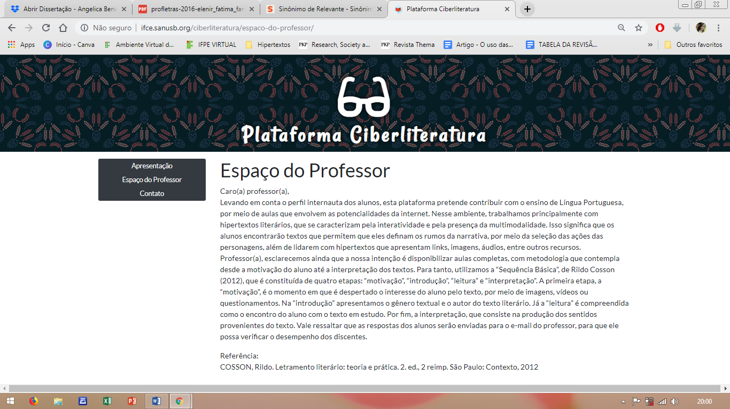
Fonte: http://ifce.sanusb.org/ciberliteratura/espaco-do-professor/

Outro recurso que está disponível no ambiente é a possibilidade de o aluno enviar as suas respostas para o professor, que poderá visualizá-las no seu respectivo e-mail. Desse modo, o docente poderá observar o desempenho desses discentes, no que diz respeito à interpretação textual e à escrita e, a partir disso, criar estratégias que ampliem as capacidades dos alunos.
Ao percorrer os passos da aula, que serão marcados pelo uso de links, o aluno chegará a parte que estabelece esse contato com o professor, pois será o momento em que ele irá enviará as suas respostas, sabendo que há um interlocutor específico que irá acompanhar e avaliar (FIGURA 3).

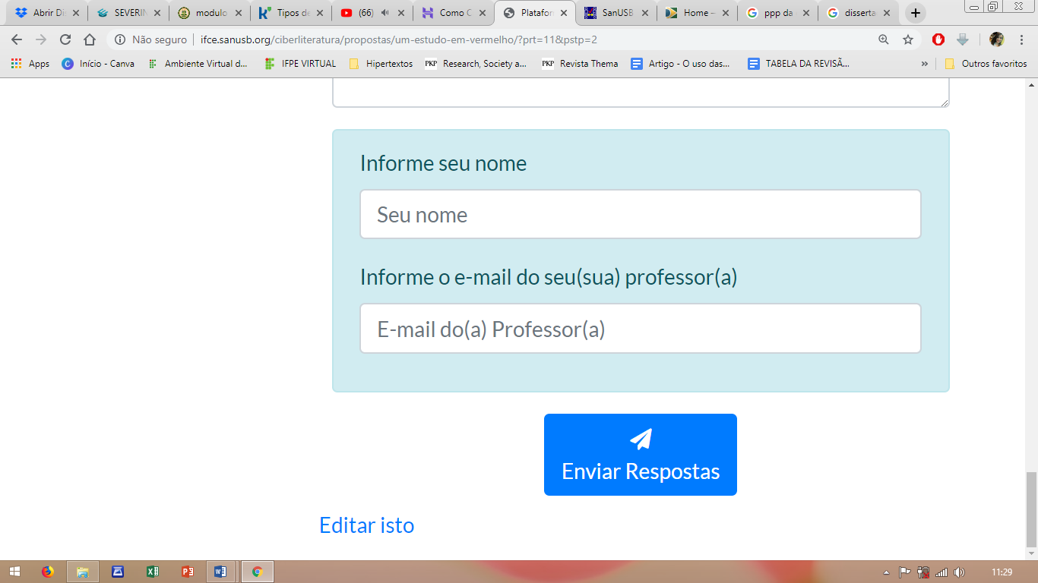
Figura 3 – Comandos para enviar as respostas dos questionários aos professores
Fonte: http://ifce.sanusb.org/ciberliteratura/
Além do acesso irrestrito destinado aos professores, essa plataforma Web está à disposição de qualquer usuário conectado à internet, ou seja, todas as pessoas poderão apreciar e explorar os hipertextos literários a qualquer momento, bastando somente ter acesso a um smartphone ou computador conectado à rede. O internauta também pode estabelecer contato com os idealizadores do ambiente a fim de esclarecer eventuais dúvidas sobre a plataforma, como é demonstrado na figura 4.

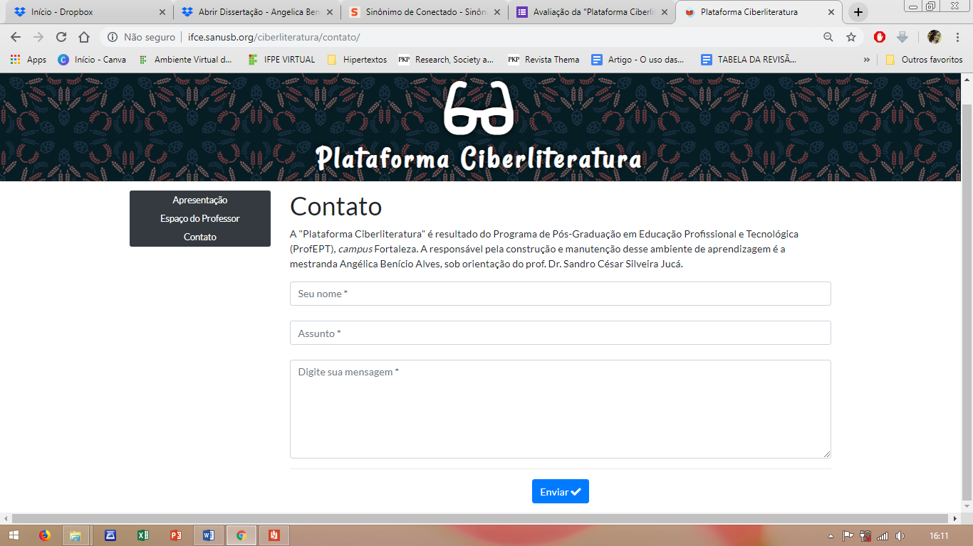
Figura 4 – Página dedicada ao contato entre os criadores da plataforma e o público-alvo

Fonte: http://ifce.sanusb.org/ciberliteratura/contato/

Esclarece-se que nas aulas virtuais, que estão disponíveis na plataforma, o gênero trabalhado é, principalmente, o hiperconto, caracterizado pelo caráter interativo. Além disso, há uma aula que explora dois poemas multimodais, que apresentam uma predominância imagética.

3 APLICAÇÃO E AVALIAÇÃO DO PRODUTO EDUCACIONAL
A Plataforma foi aplicada na Escola Estadual de Educação Profissional Maria Cavalcante Costa, em Quixadá-CE, e contou com trinta e sete participantes, sendo trinta alunos do 1º ano do Ensino Médio e uma professora de Língua Portuguesa. Para esse momento, foram necessárias quatro aulas.
Em junho de 2019, foi aplicado o produto. A turma ficou dividida em dois blocos. Enquanto um grupo utilizava a Plataforma, o outro permanecia na sala de aula, acompanhado por um professor.
A orientação para a navegação na página era que eles poderiam escolher qualquer aula virtual. Observou-se que o critério para a seleção foi principalmente o título e a imagem que ilustrava o ícone da aula, além das sugestões dos colegas.
Outra reação desencadeada pelo uso do ambiente virtual de aprendizagem foi a colaboração. Foi comum, durante a aplicação, os discentes iniciarem um processo de aprendizagem cooperativa. Os que finalizavam o acesso, auxiliavam os demais, explicando como eles deveriam navegar; onde clicar; sugerindo a aula que eles acharam interessante, entre outras contribuições.
A fim de conhecer a percepção dos participantes sobre o produto, foi aplicado um questionário, para os alunos, e uma entrevista, para a professora de Língua Portuguesa.
Todos os discentes avaliaram como satisfatório os hipertextos, principalmente, devido as seguintes características, a interação do leitor e a multimodalidade. Aspectos esses, que são inovadores para o universo das práticas docentes, ou seja, não é comum a utilização desses textos pelos professores nas suas aulas, pois elas privilegiam textos do suporte impresso, presentes, na maioria das vezes, nos livros didáticos, principal recurso utilizado pelos professores.
Questionou-se também aos discentes se eles visitariam a “Plataforma Ciberliteratura” novamente. A resposta foi afirmativa, o que demonstrou o interesse e a apreciação positiva.
Em relação a professora, durante a entrevista, ela destacou que esse ambiente de aprendizagem é bastante útil para qualquer professor trabalhar os gêneros literários digitais e que, portanto, ela pretende aplicar novamente nas suas turmas. Para a docente, trazer os hipertextos literários para o espaço da sala de aula, assim como para os alunos, significou conhecimentos novos adquiridos e reflexão sobre as aulas de literatura e a utilização das TICs.

4 CONSIDERAÇÕES FINAIS
A Plataforma Ciberliteratura, via sequências didáticas, promove momentos que proporcionam aos alunos o conhecimento sobre os hipertextos literários e, consequentemente, a reflexão sobre as TICs. Além disso, as aulas virtuais permitem aos alunos potencializar momentos de interação com a leitura, por meio da discussão e análise de diferentes gêneros textuais digitais.
Considera-se que o desenvolvimento e a aplicação desse produto educacional foram exitosas, haja vista que a avaliação, tanto dos discentes, quanto da professora da turma, externaram, principalmente, aspectos positivos que confirmam que esse ambiente de aprendizagem pode ser utilizado pelos professores em prol do ensino de Língua Portuguesa, caso a escola disponha de condições favoráveis, como aparelhos eletrônicos conectados à internet.
As aulas virtuais presentes na plataforma evidenciam a defesa de um ensino de literatura mais interligado às práticas sociais dos alunos e que busca, também, o real acesso dos discentes às conquistas tecnológicas. Em outras palavras, o professor, ao utilizar esse espaço virtual, lançará mão de condições de aprendizagem que aproximam e despertam o interesse dos discentes pela literatura digital, ainda pouco valorizada e explorada nas instituições de ensino.
Como encaminhamentos para o produto educacional, reafirma-se que serão inseridas outras aulas virtuais, que focalizem gêneros literários digitais diversos. Também é um objetivo dos pesquisadores desenvolver no ambiente a possibilidade de cadastro dos professores e alunos via e-mail, a fim aproximá-los do ambiente de aprendizagem. Isso proporcionará também a coleta de informações relevantes, como que aulas foram mais acessadas e quais as sugestões dos usuários para o aperfeiçoamento da plataforma.

REFERÊNCIAS
COSSON, Rildo. Letramento literário: teoria e prática. 2. ed., 2 reimp. São Paulo: Contexto, 2012

DUDENEY, Gavin; HOCKLY, Nicky; PEGRUM, Mark. Letramentos digitais. 1. ed. São Paulo: Parábola Editorial, 2016.
SILVA, Ezequiel Theodoro da. et al. A leitura nos oceanos da internet. São Paulo: Cortez, 2003.
VERGNA, M. A. A.; SILVIA, A. C. M. incorporação das tecnologias digitais de informação e Comunicação (tdic) pelos professores de língua portuguesa das escolas estaduais de ensino médio de linhares – es (2008). Texto livre: linguagem e tecnologia, Belo Horizonte, v. 11, n. 2, p. 105-120, mai.-ago. 2018. Disponível em http://periodicos.letras.ufmg.br/index.php/textolivre. Acesso em: 29 jun. 2019

